Ich kann … |  | sicher | zieml. sicher | unsicher | sehr unsicher
1 | beschreiben, was man unter organischen Verbindungen
2 | einen Versuch erklären, mit dem man die Bausteine C und H in einer organischen Verbindung nachweisen kann.
3 | eine Definition einer homologen Reihe angeben.
4 | die homologe Reihe von Alkanen, Alkenen und Alkinen aufsagen
5 | erklären, was man unter "Isomeren" versteht.
6 | aus der Strukturformel des jeweiligen Alkanmoleküls den Namen des Alkans/ Halogenalkans/Alkens ableiten.
7 | ausgehend vom Namen eines Alkans/Halogenalkans/Alkens die Struktur-formel des jeweiligen Moleküls angeben.
8 | die verschiedenen Arten der Zwischen-molekularen Kräfte und ihr Einfluss auf die Siedetemperaturen und die Löslichkeit erklären
9 | anhand der Strukturformel von Alkanmolekülen die Siedetemperatur des jeweiligen Stoffes vergleichend abschätzen.
10 | Einen Versuch erklären, in dem Halogene mit Alkanen reagieren
11 | Anhand der Strukturformel die Siedetempe-raturen von Alkanen und Halogenalkanen vergleichen
12 | Einen Versuch erklären, in dem Halogene mit Alkenen reagieren
13 | Cis- und trans-Isomerie bei Alkenen erkennen und benennen

Themen für die Arbeit am 20.12.11
Definition organische Stoffe, Verbrennung organische Stoffe (234-235)
Alkane: homologe Reihe, allgemeine Summenformel, Isomere, Strukturformeln & Halbstrukturformeln, Benennungsregeln, Methan (Vorkommen/Entstehung, Verwendung), Eigenschaften von Alkanen (Löslichkeit, Viskosität, Siedetemperaturen) in Abhängigkeit der Molekülstruktur, Van-der-Waals-Kräfte, Substitutionsreaktion (nicht: Mechanismus der radikalischen Substitution) (240-248)
Halogenalkane: Benennung, Eigenschaften in Abhängigkeit der Molekülstruktur, Dipolkräfte
Alkene: Strukturformel, Vergleich der Struktur mit Alkanen und Alkinen, homologe Reihe, Benennung, Eigenschaften (vgl. Alkane), Additionsreaktion, cis-trans-Isomerie (250-251)
Alkine: Strukturformel, Benennung
Grundlage: Heftaufschrieb, Arbeitsblätter, Buch (angegebene Seiten)
Ich kann … |  | sicher | zieml. sicher | unsicher | sehr unsicher
1 | beschreiben, was man unter organischen Verbindungen
2 | einen Versuch erklären, mit dem man die Bausteine C und H in einer organischen Verbindung nachweisen kann.
3 | eine Definition einer homologen Reihe angeben.
4 | die homologe Reihe von Alkanen, Alkenen und Alkinen aufsagen
5 | erklären, was man unter "Isomeren" versteht.
6 | aus der Strukturformel des jeweiligen Alkanmoleküls den Namen des Alkans/ Halogenalkans/Alkens ableiten.
7 | ausgehend vom Namen eines Alkans/Halogenalkans/Alkens die Struktur-formel des jeweiligen Moleküls angeben.
8 | die verschiedenen Arten der Zwischen-molekularen Kräfte und ihr Einfluss auf die Siedetemperaturen und die Löslichkeit erklären
9 | anhand der Strukturformel von Alkanmolekülen die Siedetemperatur des jeweiligen Stoffes vergleichend abschätzen.
10 | Einen Versuch erklären, in dem Halogene mit Alkanen reagieren
11 | Anhand der Strukturformel die Siedetempe-raturen von Alkanen und Halogenalkanen vergleichen
12 | Einen Versuch erklären, in dem Halogene mit Alkenen reagieren
13 | Cis- und trans-Isomerie bei Alkenen erkennen und benennen

Themen für die Arbeit am 20.12.11
Definition organische Stoffe, Verbrennung organische Stoffe (234-235)
Alkane: homologe Reihe, allgemeine Summenformel, Isomere, Strukturformeln & Halbstrukturformeln, Benennungsregeln, Methan (Vorkommen/Entstehung, Verwendung), Eigenschaften von Alkanen (Löslichkeit, Viskosität, Siedetemperaturen) in Abhängigkeit der Molekülstruktur, Van-der-Waals-Kräfte, Substitutionsreaktion (nicht: Mechanismus der radikalischen Substitution) (240-248)
Halogenalkane: Benennung, Eigenschaften in Abhängigkeit der Molekülstruktur, Dipolkräfte
Alkene: Strukturformel, Vergleich der Struktur mit Alkanen und Alkinen, homologe Reihe, Benennung, Eigenschaften (vgl. Alkane), Additionsreaktion, cis-trans-Isomerie (250-251)
Alkine: Strukturformel, Benennung
Grundlage: Heftaufschrieb, Arbeitsblätter, Buch (angegebene Seiten)
Aufgaben
- Definiere, was man unter der Organischen Chemie versteht. (1)
- Erkläre, wie Erdöl bzw. Erdgas entstehen. (5)
- Es werden jeweils ein Liter Methan bzw. Butan verbrannt.
a) Gib die Reaktionsgleichungen für die Verbrennungen an. (2)
b) Beschreibe jeweils ein Experiment zum Nachweis der Reaktionsprodukte.(2, 3)
c) Wie viel Liter Sauerstoff werden jeweils für die Verbrennung benötigt bzw. wie viel Liter Kohlenstoffdioxid entstehen? (12)
- 120 ml eines Gases, das nur aus C und H aufgebaut ist, haben bei Raumtemperatur eine Masse von 150 mg.
a) Beschreibe einen Versuchsaufbau, mit dem man zu den obigen Versuchsergebnissen kommen kann. (6)
b) Ermittle die Masse bzw. Summenformel der Moleküle des Gases. (7)
- a.) Gib die Halbstrukturformeln für die Moleküle der folgenden Verbindungen an: (11)
- 3,3-Dimethylhexan
- 2-Methylhexan
- 3-Ethylhexan
- 3-Ethyl-2-methylpentan
- 2,3,4-Trimethylhexan
- Welche sind isomer zueinander?
- Gib die Strukturformel der Moleküle der folgenden Stoffe an und ordne diesen die folgenden Siedetemperaturen zu. Begründe Deine Zuordnung. (10, 13, 14)
n-Pentan, Wasser, 2,2-Dimethylpropan; 100°C, 9°C, 36°C
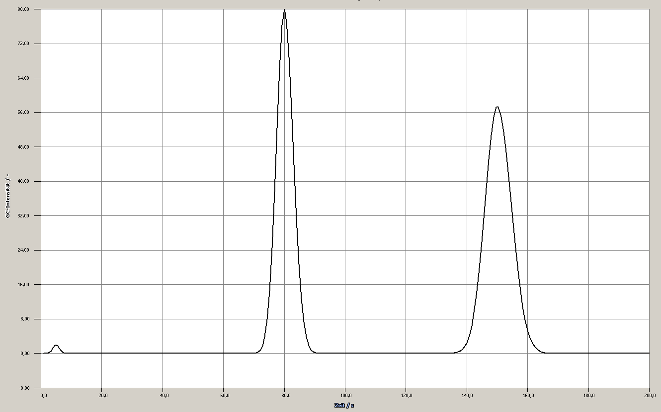
- Gib die Strukturformeln aller Isomere, der Summenformel C₆H₁₄ an und benenne diese. (9, 10)
- Bei der gaschromatografischen Analyse eines Kohlenwasserstoff-Gemischs ergibt sich das nebenstehende Gaschromatogramm. (15)
- Beschreibe den Versuchsaufbau und das Funktionsprinzip eines Gaschromatografen.
- Erkläre, wie viele Komponenten das Gemisch mindestens enthält.
- Erläutere, wie sich die prozentuale Zusammensetzung des Gemisches ermitteln lässt.
- Bei der Verbrennung eines Stoffes dessen Moleküle aus C- und H-Atomen aufgebaut ist, entstehen (lässt man die Reaktionsprodukte auf Raumtemperatur abkühlen), 72 L Kohlenstoffdioxid und 72 g Wasser.
a) Ermittle die Summenformel. (12)
b) Mache einen Vorschlag für die Strukturformel.
Lösungen:
- Zur Organischen Chemie zählen Verbindungen, die aus den Elementen Kohlenstoff, Wasserstoff, Sauerstoff, Stickstoff und Schwefel aufgebaut sind. Außerdem können auch noch die Elemente der Halogengruppe und Phosphor am Aufbau der Moleküle beteiligt sein (SCHON-Chemie).
- siehe Heft bzw. Buch S. 238
- a) CH₄ + 2 O₂ –––→ 2 H₂O + CO₂
2 C₄H₁₀ + 13 O₂ –––→ 10 H₂O + 8 CO₂
b) Nachweis von Wasser z.B. durch Blaufärbung von wasserfreiem Kupfersulfat bzw. Watesmopapier. Kohlenstoffdioxid durch die Trübung von Kalkwasser (Calciumhydroxid-Lösung durch die Entstehung von Calciumcarbonat (Kalk).
c) Methan: 2 Liter Sauerstoff, 1 Liter Kohlenstoffdioxid
Butan: 6,5 Liter Sauerstoff, 4 Liter Kohlenstoffdioxid
- a) z.B. Gaswägekugel evakuiert wiegen, 120 mL Gas einfüllen, wieder wiegen, Differenz ergibt die Masse der 120 mL des unbekannten Gases
b) m_{t} = 30 u ; C₂H₆
- a)
(A) 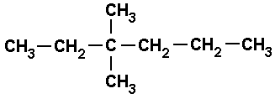 (B)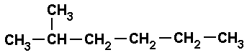
(C) 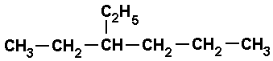 (D) 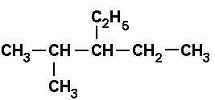
(E) 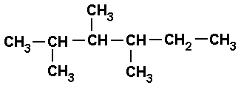
b) Isomere: (A), (C) und (D)
- Zuordnung der Siedetemperaturen:
n-Pentan 36°C, Wasser 100°C, 2,2-Dimethylpropan 9°C
Begründung über die Stärke der jeweils wirkenden zwischenmolekularen Kräfte
- Hexan hat fünf Isomere:
n-Hexan, 2-Methylpentan, 3-Methylpentan, 2,2-Dimethylbutan, 2,3-Dimethylbutan
- a) s. Heft
b) Es muss sich um 2 Komponenten handeln. Die Anzahl der Komponenten stimmt mit der Anzahl der Peaks überein. Der erste Peak ergibt sich aufgrund der Druckschwankungen beim Einspritzen. Er wird als Luftpeak bezeichnet und zählt nicht mit bei der Bestimmung der Komponentenanzahl.
c) Die Fläche unter dem Peak ist in guter Näherung proportional zum Anteil der Komponente im Gemisch.
- C₃H₈